**Что важно знать о перемещении на средствах индивидуальной мобильности (СИМ) в 2024 году**

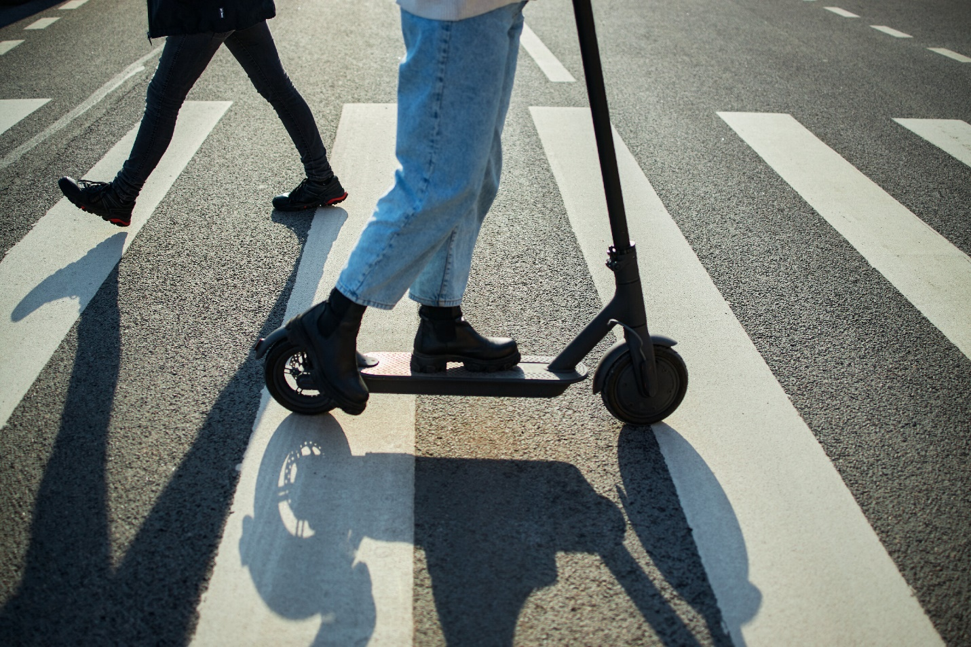

Еще в 2023 году появились правила дорожного движения для средств индивидуальной мобильности (СИМ).

*Средство индивидуальной мобильности (СИМ) представляет собой транспортное средство с одним или несколькими колесами (роликами), предназначенное для индивидуального передвижения человека при использовании одного или нескольких двигателей. К таким средствам относятся электросамокаты, электроскейтборды, гироскутеры, сигвеи, моноколеса и аналогичные устройства. Нормативы по максимальной мощности не установлены.*

Ограничения включают в себя:

* Максимальная допустимая скорость 25 км/ч;
* Запрещено движение по автомагистралям, включая обочину;
* При движении вместе с пешеходами, приоритет всегда у пешехода;
* При движении по проезжей части, следовать в направлении движения транспорта;
* Запрещена буксировка СИМ или буксировка другим СИМом;
* Движение по проезжей части осуществляется в одном ряду;
* Запрещено обгонять или объезжать другие транспортные средства слева, включая припаркованные автомобили;
* При выезде из жилой зоны, уступать дорогу всем участникам движения;
* При пересечении дороги вне перекрестков, уступать дорогу всем участникам движения;
* В велосипедных зонах СИМ имеют преимущество перед механическим транспортом и могут двигаться по всей проезжей части.

Если движение СИМ по тротуарам, пешеходным дорожкам, обочине или в пределах пешеходных зон создает опасность для пешеходов или мешает их движению, водитель обязан замедлиться или остановиться.

Правила управления СИМ зависят от возраста:

* Дети до семи лет могут двигаться по тротуарам, пешеходным дорожкам, велопешеходным дорожкам и пешеходным зонам только в сопровождении взрослых.
* Дети с 7 до 14 лет могут двигаться по тротуарам, пешеходным дорожкам, велопешеходным дорожкам, велосипедным дорожкам и пешеходным зонам.
* Водители старше 14 лет могут двигаться по тротуарам, пешеходным дорожкам и пешеходным зонам, если масса СИМ не превышает 35 кг, и при условии отсутствия других мест для движения.

СИМ также обязаны соблюдать сигналы светофоров, руководствуясь различными сигналами в зависимости от места движения.

Введены новые знаки дорожного движения для СИМ, такие как "Движение пешеходов запрещено" и "Движение СИМ запрещено". Существует также специальная табличка, обозначающая СИМ.

Нарушителей правил СИМ ждут штрафы в соответствии со статьей 12.29 КоАП, включая штрафы за управление в нетрезвом виде, превышение скорости, езду на СИМ в состоянии алкогольного опьянения, перевозку детей, отказ от остановки по требованию полиции и медицинского освидетельствования, а также за оставление места ДТП.

В 2024 году планируется внедрение дополнительных мер, таких как обязательная регистрация СИМ на портале "Госуслуг", введение новых понятий и правил, а также ужесточение ответственности владельцев и водителей СИМ.

Новые штрафы для СИМ в 2024 году предлагает взыскивать за следующие действия:

* управление СИМ в нетрезвом виде (штраф до 30 тыс. руб.),
* превышение скорости (штраф до 5 тыс. руб.),
* езду на электросамокате или велосипеде сразу нескольких человек (штраф до 3 тыс. руб.),
* перевозку детей на самокате (штраф до 5 тыс. руб.),
* не остановку по требованию сотрудника полиции (до 800 руб.),
* отказ от медицинского освидетельствования (штраф до 30 тыс. руб.),
* оставление водителем СИМ или велосипеда места ДТП (штраф до 5 тыс. руб.)